全球风险市场血洗，可以抄底比特币了吗？

撰文：WOO

2024 年 8 月 5 日，这一天绝对能在币圈史上名留青史，比特币从 58000 最多跌至 48800 ，单日跌幅约 9000 点，最大跌幅 16%，而以太币则下跌更为严重，高达 21%。其他山寨币种更是惨不忍睹，整体加密货币市场市值 24 小时内下跌 14%。

头部做市商更是接连巨额卖币，像是 Jump 不断抛货，目前 96% 的资产皆为稳定币; GSR、Wintermute 相关钱包也接连被侦测到往中心化交易所转移代币。

不只币圈遭血洗，日本股市也遭逢史诗级爆跌，日经指数下跌 12%，两次触发熔断;韩国股市下跌约 9%。

全球风险市场大跌原因可能与日本升息、预期美国经济衰退有关。

目前市场利空消息环伺，究竟这波下跌会到什么时候？我们现在处于市场何种位阶？我们可以抄底了吗？一起跟随 WOO X research 来看看。

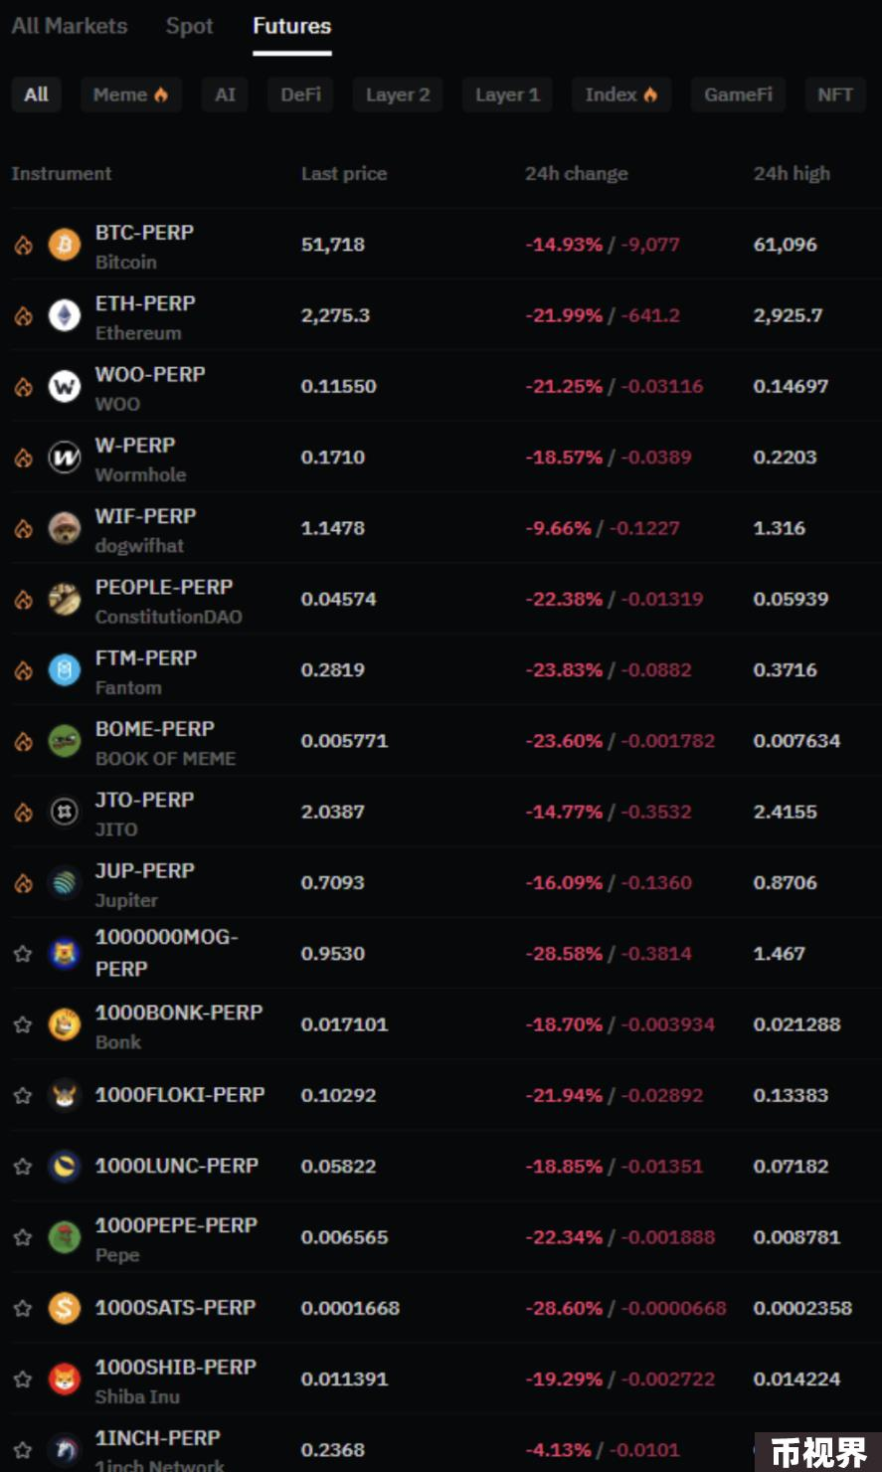

### 市场情绪：逼近极度恐慌

首先观察市场情绪。我们利用恐惧贪婪指数以及借贷利率这两个数据来帮助我们了解目前加密市场的状况。

#### 恐惧贪婪指数：创下一年半以来新低

反市场情绪操作：贪婪时卖出，恐慌时买进。

该指标由波动率 (25%)、交易量 (25%)、社群媒体声量 (15%)、市场调查 (15%)、比特币市占率 (10%) 以及 Google 搜寻趋势 (10% ) 结合而成，该指标由 0 ~ 100，计分方式如下：

0-20：极度恐慌

20-40：恐慌

40-60：中性

60-80：贪婪

80-100：极度贪婪

目前该指数在 7/29 的 74 贪婪到现在的 26，不到一个礼拜便创下一年半以来新低，接近极度恐慌，说明市场情绪转变极快，但通常当众人恐慌的时候或许是我们买入的好时机。

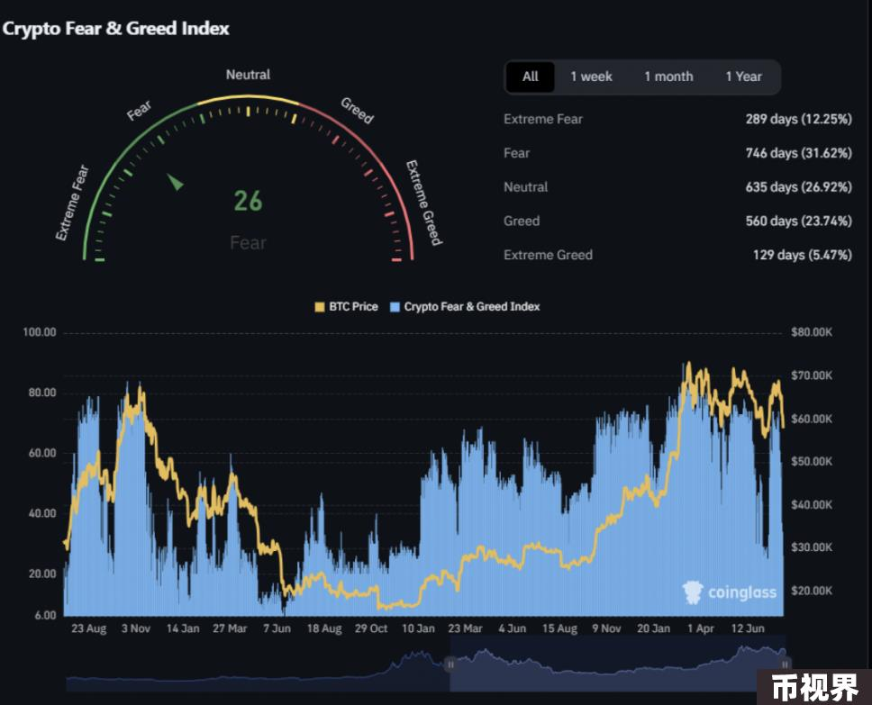

#### 资金费率：多个主流币种资费为负数

为了维持合约价格与其标的资产价格之间的平衡而设立的。这种费率通常应用于永续合约，它促成了多空双方交易者之间的资金流动，使得合约价格能够更接近标的资产的实际价格。

当永续合约的价格与标的资产的价格出现偏差时，交易所会透过调整资金费率来鼓励多头或空头向对方支付费用，以期合约价格能回到标的资产价格水平。

在市场呈现看涨趋势时，资金费率通常会呈正值，并随时间增加，这时多头需要向空头支付资金费率。

相对地，在市场看跌的情况下，资金费率通常为负，此时由空头向多头支付费用。这一机制有助于保证合约交易的公平性与市场的稳定。

可以在下图看到，原先资金费率在 4/12 前大多都维持在 50% APR 以上 ( 多方向空方支付 )，代币市场情绪高昂，多军气势旺盛，当时币价也在阶段性高点，为 70000 美元。

而在 4/12 之后，随着比特币下跌，资金费率也回归到中性，甚至负利率，也代表市场情绪重整回归平稳。

在 7 月上旬，随着币价攀升资金费率又再次上升，以事后来看，又是一次阶段性的高点，目前多个币种资金费率为负，市场回归于冷静、甚至是悲观情形。

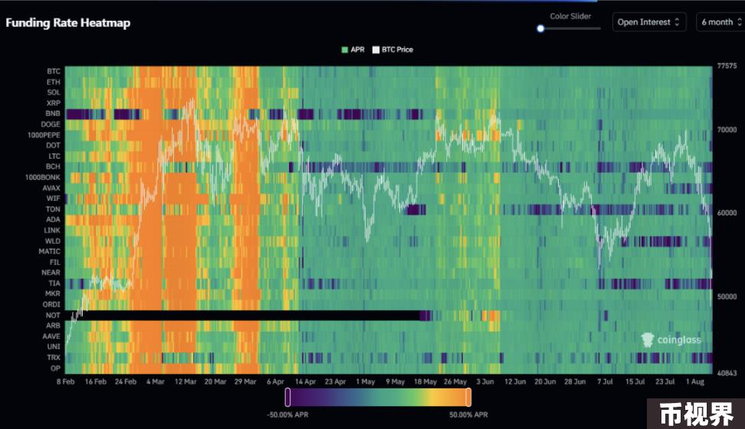

### 会跌到何时？比特币彩虹图指标、阿尔 999 指标、泡沫指数显示为抄底区间

#### 比特币彩虹图指标

彩虹图是一种用来评估比特币长期价值的工具。它使用对数成长曲线来预测比特币未来价格的可能走势。

彩虹图在对数成长曲线通道的顶部覆盖了一层彩虹色带，试图在价格穿越各色带时，突显每个阶段的市场情绪，从而识别潜在的买卖机会。

图上的较暖颜色区域显示市场可能过热的时期。历史数据显示，这些时期是策略投资者开始获利了结的好时机。

当价格跌至较冷颜色区域时，整体市场情绪通常较低迷，许多投资者对比特币兴趣减少。彩虹图指出，这些时期通常是策略投资者增持比特币的绝佳时机。

目前比特币价格落在蓝色带上，为跳楼大拍卖区间，以长期来看，根据过往数据，是绝佳的抄底机会。

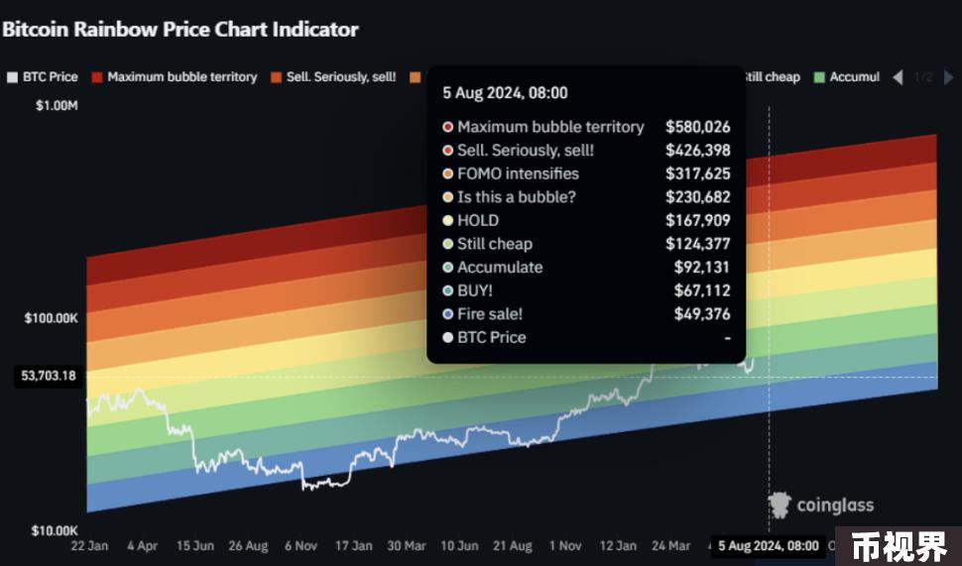

#### Ahr999 指标：落在定投区间，但数据更新不即时，或已到达抄底线

该指标隐含了比特币短期定投的收益率及比特币价格与预期估值的偏离度。

从长期来看，比特币价格与区块高度呈现出一定的正相关。借助定投方式的优势，用户可以控制短期定投成本，使其大部分时间位于比特币价格之下。

目前 Ahr999 指标为 0.67，落在 0.45~1.2 之间的定投区间，但当前数据停留在比特币价格 58114，撰文时价格约为 52500 美元，价格更低，代表 Ahr 999 指标将会比 0.67 更低，更适合抄底。

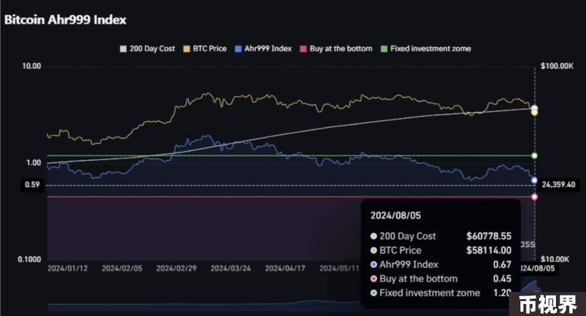

### 当前策略：定投仍是最佳选择

目前市场情绪低迷，受多种宏观经济利空事件影响，不建议此时过于激进操作，仍需观目前这波比特币最低点为 48800，目前已回升约至 52500，后续仍需观察能否站稳 51500 价格，若不幸跌破，可能会重回 48000 区间，也是相对低价的买点。

除观察币价走势外，美联储的态度也是一大重点，若能提早降息抑或是加大九月降息力度，或许能对当前市场带来一些希望。

若目前想出手购买的读者，建议现在开始定投 (DCA)，目前市场情绪几乎到达冰点，当前价为盈亏比高。透过定投不错过这次史诗级的下杀便宜价格。另一方面若持续下跌，可以持续购买更低价的筹码，以长期角度来看，现在是定投比特币的好时机。

